|  |  |
| --- | --- |
| سال ساخت:  1960 | نام قطعه:  ترانزیستور صوتی |
| نام سازنده:  Triad | دسته بندی:  قطعات الکترونیکی و صنعتی |
|  | کشور سازنده:  آمریکا |

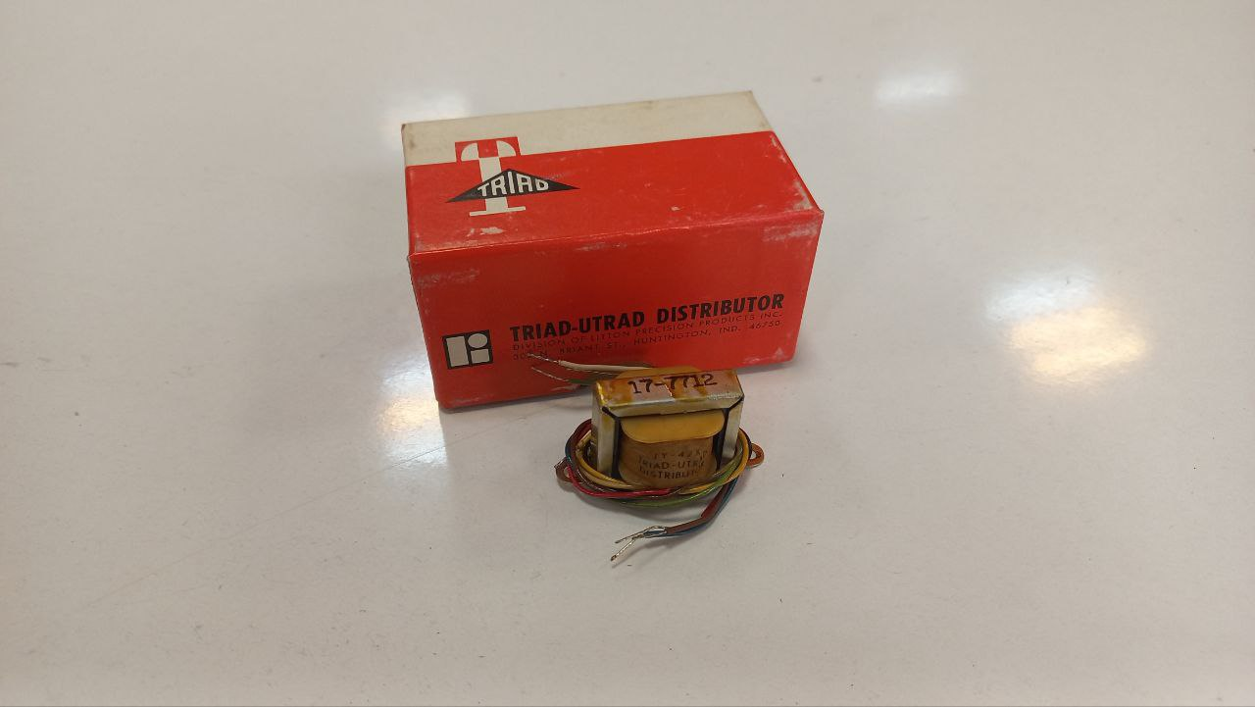

توضیحات:

ترانسفورماتورهای صوتی Triad مجموعه ای از ترانسفورماتورهای صوتی هستند که توسط Triad Magnetics تولید می شوند. Triad Magnetics یک تولید کننده معتبر قطعات مغناطیسی از جمله ترانسفورماتور، سلف و مغناطیسی سفارشی است که برای صنایع و کاربردهای مختلف تهیه می شود.

ترانسفورماتورهای صوتی با تسهیل تطبیق امپدانس، جداسازی سیگنال و تبدیل سطح ولتاژ یا جریان، نقش مهمی در سیستم های صوتی ایفا می کنند. آنها معمولاً در تجهیزات صوتی مانند تقویت کننده ها، میکسرها، رابط های صوتی و سایر دستگاه های صوتی استفاده می شوند.